18.12.2020 r.

klasa – II tlp, nauczyciel – Arkadiusz Załęski, przedmiot – magazyny przyprodukcyjne, temat – Charakterystyka wybranych wyrobów o właściwościach naturalnych

Drodzy uczniowie!

Proszę zapoznać się z zamieszczoną poniżej notatką. Proszę przepisać notatkę do zeszytu (ewentualnie wydrukować i wkleić).

Pozdrawiam i życzę owocnej pracy. Arkadiusz Załęski.

Wyroby papiernicze także posiadają właściwości naturalne. Podstawowymi surowcami do produkcji papieru są:
- ścier drzewny, otrzymywany przez starcie drewna;
- celuloza, którą uzyskuje się metodami przemysłowymi z drewna świerkowego, jodłowego, topolowego i sosnowego;
- makulatura – surowiec wtórny, z którego wyrabia się półmasę;
- substancje pomocnicze: kleje, barwniki.
Od rodzaju włókien, z których został wyprodukowany papier, zależy klasa papieru. Wyróżniamy 10 klas papieru.
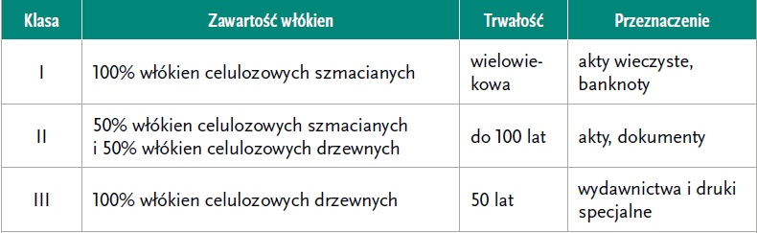
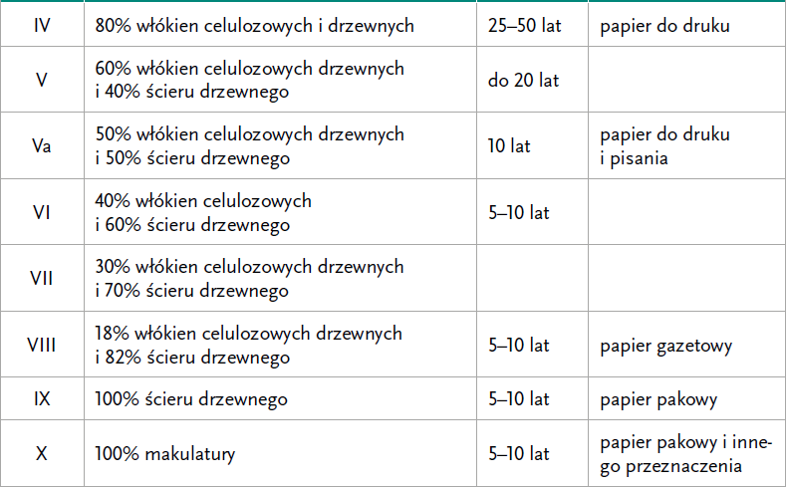
Warto zaznaczyć, że papier ma następujące właściwości:
- strukturalno-wymiarowe (gramatura, grubość, wymiary, prostokątność arkusza),
- wytrzymałościowe (rozciągliwość, odporność na przedarcie, twardość),
- optyczne (białość, barwa, połysk),
- hydrofobowe (zdolność do falowania, wodotrwałość),
- specjalne (odporność na starzenie, drukowność, przyjmowanie farby drukarskiej).

Kolejną grupą wyrobów o właściwościach naturalnych jest szkło, ciało bezpostaciowe powstałe w wyniku szybkiego schłodzenia płynu do postaci stanu stałego.

